VTEX CLOUD COMMERCE PLATFORM



October 1st 2017

1) Introducción 2
2) Antecedentes 5
3) End- to - End Plataforma Omni-canal 8
4) Base de clientes y Referencias 9
5) Un proyecto en Vtex 10
6) Precios 12
7) Información adicional 14

1) Introducción
VTEX es la única plataforma multi-tenant True Cloud Commerce™ en el mercado digital commerce con una infraestructura auto-escalable que permite mantener un rango de conversión muy elevado, el menor TCO y construir la fidelización del consumidor teniendo una solución end-to-end que agrega:

- Aplicación al e-Commerce (Catálogo, CMS, etc).
- Gestión del pedido Omnicanal, PCI Gateway and Gestión propia de la Atención al cliente.
- Gestión de Logística e Inventario.

El nombre de VTEX es sinónimo de innovación, estando al frente de la evolución de los estándares globales de la industria en e-commerce. Un claro ejemplo de ello es el SmartCheckout™ feature, una patente tecnológica enfocada en el incremento de los ratios de conversión, sin contraseña, un único click que garantiza la experiencia en una única página de checkout. La empresa atribuye su rápido crecimiento al consistente mantenimiento de la cultura agile, lo que permite equilibrar una diversa lista de necesidades de los clientes para ofrecer experiencias unificadas. Esta cultura agile, combinada con una tecnología de vanguardia constante, ha permitido a la plataforma VTEX entregar continuamente más de 4000 implementaciones / actualizaciones en 2017.

Las empresas lanzadas bajo la plataforma de VTEX platform han visto incrementados en un 54% sus ratios de conversión y un significante descenso de abandono de carrito. VTEX faculta a más de 1.000 clientes y 2.000 tiendas online en más de 20 países en una misma plataforma multi-tenant cloud-based. Nuestra arquitectura de más de 70 microservicios, integración OpenAPI y capa de extensión y más de 400 socios tecnológicos en nuestro ecosistema soportaron un pico de 576.000 pedidos en un solo día.

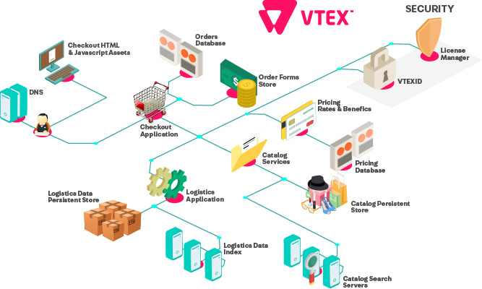

Internacionalmente reconocida como una plataforma world-class

Desde 2014, VTEX ha sido mencionado en el Cuadrante Mágico de Gartner para el Comercio Digital como un proveedor a considerar y en muchos otros documentos de Gartner y Forrester como una solución global de comercio digital de clase mundial

En 2017, VTEX se convirtió en el nuevo participante en el Magic Quadrant 2017 de Gartner, publicado por la empresa líder en investigación y asesoramiento en tecnología de la información, colocándolo en competencia directa con empresas como Salesforce, Oracle, IBM, SAP Hybris y Magento. Este logro innovador es un testimonio de la continua expansión global de la compañía.

CUADRANTE MÁGICO DE GARTNER PARA PLATAFORMAS DIGITAL COMMERCE 2017
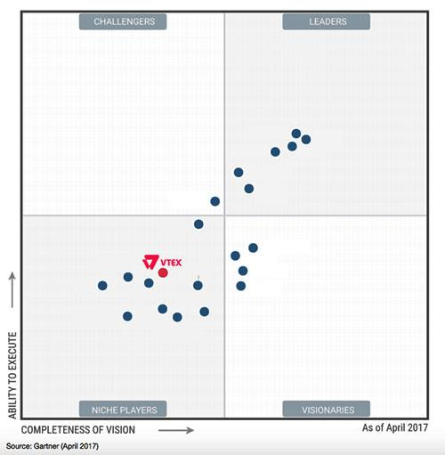

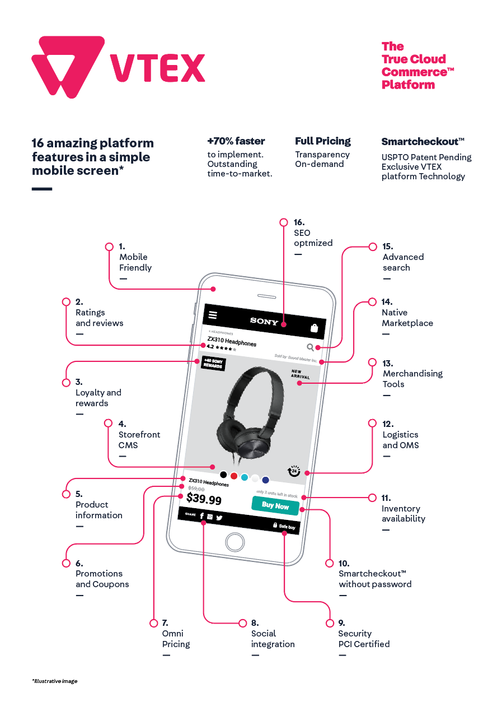

2) Antecedentes

- VTEX Oficinas y Empleados

Distribuida en todo el mundo VTEX tiene más de doscientos cuarenta (240) empleados. Alrededor del 70% son responsables directos de los aspectos técnicos de la plataforma VTEX, tales como I + D, seguridad e infraestructura. El otro 30% se ocupa de desarrollo de negocio y tareas de back office.

VTEX Cloud Commerce Platform ha estado evolucionando desde 2007, la primera plataforma de comercio digital multi-tenant en el mundo. Unos años más tarde, nuestra plataforma se conoció como la Plataforma de Comercio de True Cloud, subtítulo que estamos utilizando con orgullo en nuestras acciones de marketing desde entonces

Con clientes en más de 20 países, la huella geográfica VTEX comprende 12 ubicaciones:

 | USA - Miami Office  (North American HQ)  110 E Broward Blvd, Suite 1700  Fort Lauderdale - FL - 33301  Tel.: +1 (954) 843-3564 |  | Brazil – São Paulo Office (Latin American HQ)  4440 Brigadeiro Faria Lima Ave, 15º floor  Tel.: +55 (11) 4058-9990
 | USA – NYC Office  33 Irving Pl, 5th Floor  New York, NY 10003  Tel.: +1 (646) 640-7689 |  | Brazil - Rio de Janeiro Office (R&D VTEX Labs)  518 Praia de Botafogo, 2º floor  Tel.: +55 (21) 3174-5400
 | UK – London Office  (European HQ)  23 Orient Close  St Albans AL1 1AJ  Tel.: +44 7413128811 |  | Spain – Madrid Office  61 Calle de Alcalá, 2nd fl  Tel: +34 917 94 48 13
 | Germany – Berlin Office  Bernburger Straße 6, 10963 Berlin  Tel: +49 176 47167861 |  | Argentina - Buenos Aires Office (Argentina, Bolivia, Uruguay & Paraguay)  3578 Chiclana Av.,4th floor  Tel.: +54 (11) 3221-1837
 | Chile - Santiago Office  110 Enrique Foster Sur Ave  Tel.: +56 (2) 2362-4230 |  | Peru - Lima Office  160 Calle Los Zorzale, 3rd floor  Tel.: +51 920207846
 | Colombia - Bogotá Office (Colombia & Ecuador)  18-28 93st, Suite 603  Tel.: +57 (1) 742-6202 |  | Mexico City Office (Mexico & Central America)  Pedregal, 24, 3rd floor  Tel.: +52 (55) 8647-0104

- Información Adicional:

VTEX es un pionero en software como servicio para el comercio digital. Con innovadoras y completas soluciones de comercio digital, VTEX está resolviendo los principales desafíos de la omnicanalidad y potenciando a marcas y minoristas con diferenciales de mercado, ofreciendo mayores ventajas competitivas en un mundo impulsado por el consumidor

Timeline 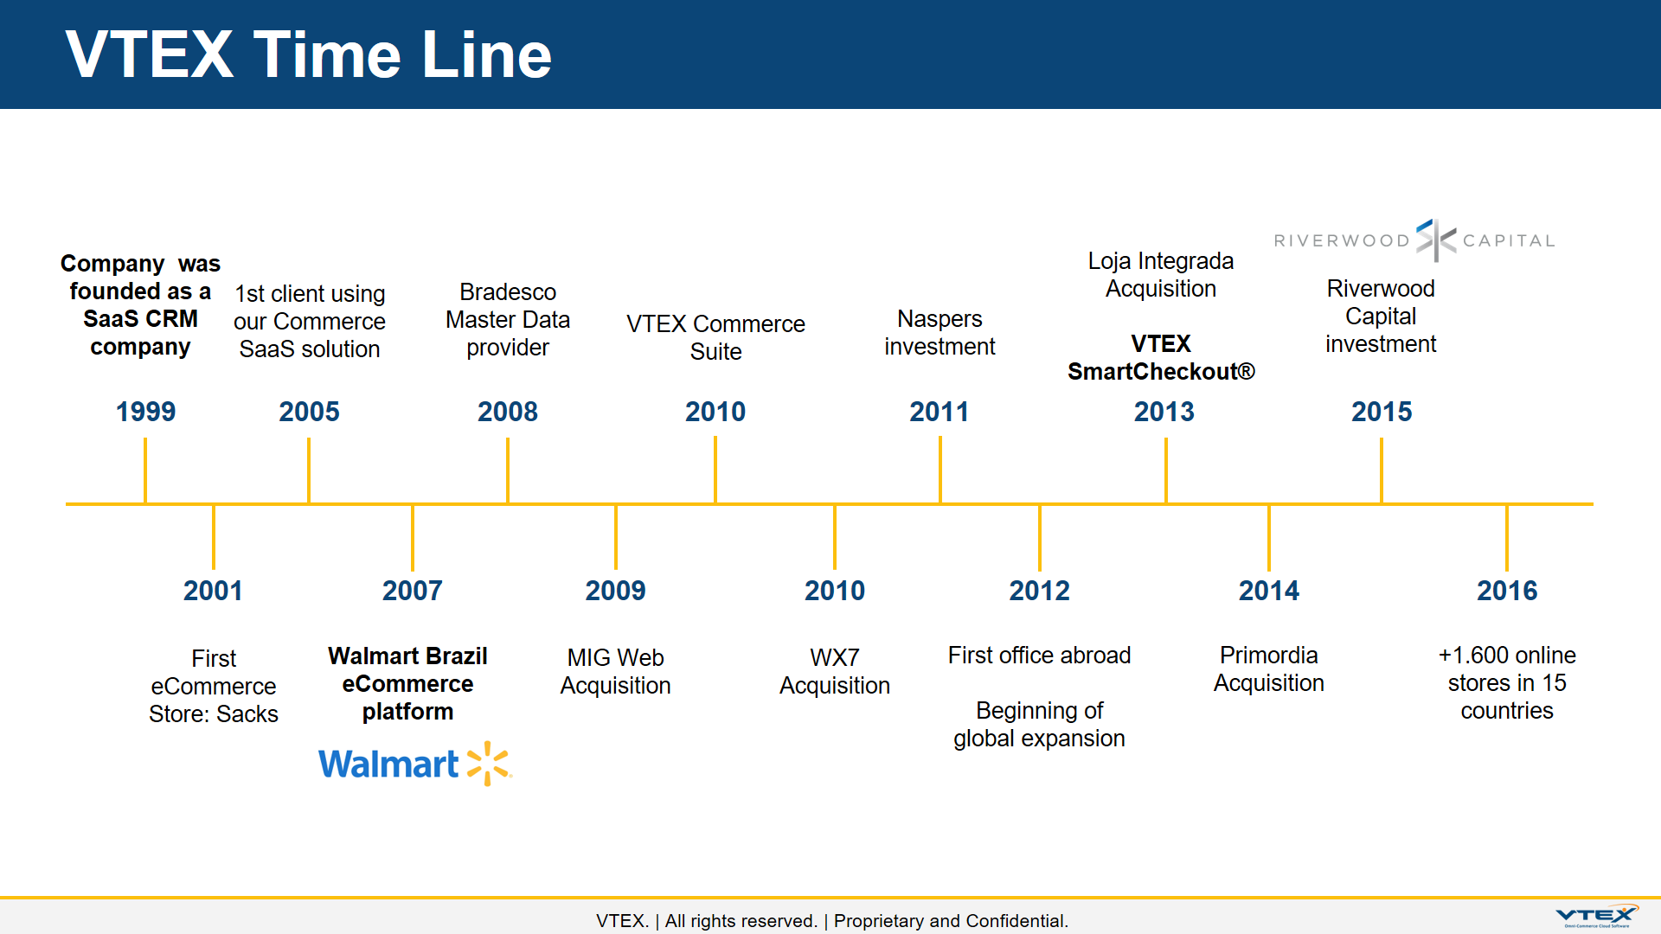
Cultura & Visión

- Pensar Global, Actuar Local.
- Evolución Continua - siempre aportando innovación.
- Software como servicio y proveedor de conocimiento.
- Aplicaciones disruptivas (InStore, Herramientas de Engagement, Picking, Click and Collect, Drive Through, etc).
- Ecosistema poderoso (integrado con partners).
- Total cost of the e-commerce platform must be small (we believe in less than 2%, instead of 7% from a regular on-premises model).
- El coste total de la plataforma de comercio electrónico debe de ser asequible (creemos en que tiene que ser menor del 2%, en lugar del 7% que mantienen las plataformas on-premise)
- Minoristas/Fabricantes necesitan estar solamente enfocados en el negocio.

Algunos de nuestros Diferenciales:

- Time to Market - Rápida implementación, más rápida customización.
- Customización - Posibilidad de personalizar todo.
- API-First - 70+ Arquitectura de Microservicios..
- Ritmo acelerado de Desarrollo- 4327 deploys en 2017 and sumando.
- Confianza Global - 4 de las 10 marcas más valiosas del mundo confían en VTEX.
- Mejores Partners - Ecosistema altamente selectivo en tecnología.
- Mejor Conversión- Única plataforma sin contraseña. (Tecnología Patentada)

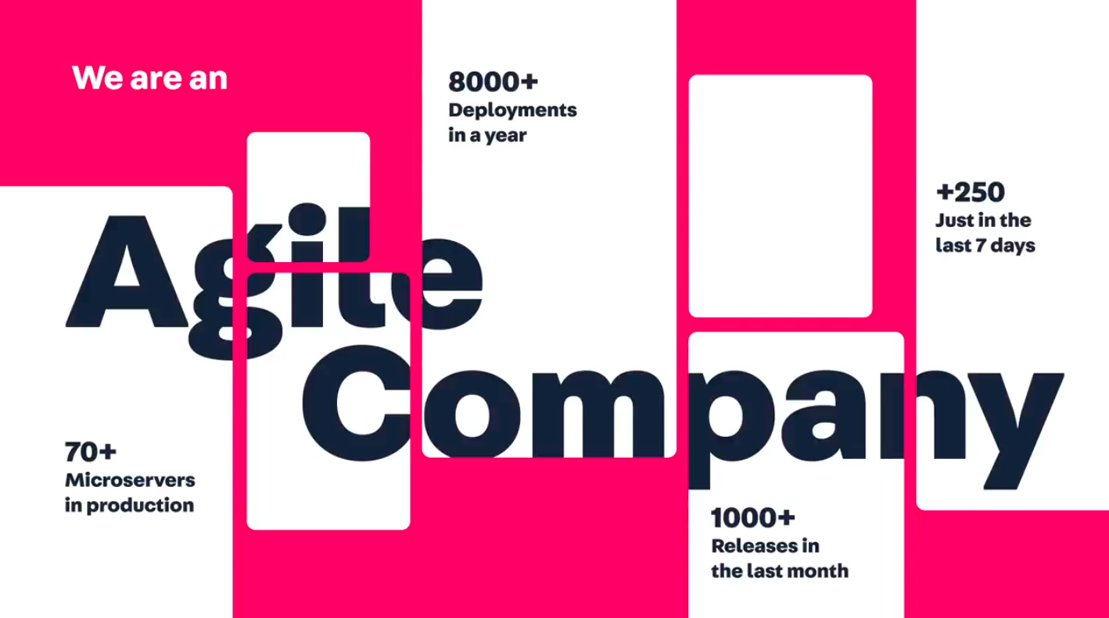

3) End-to-End Plataforma Omnicanal

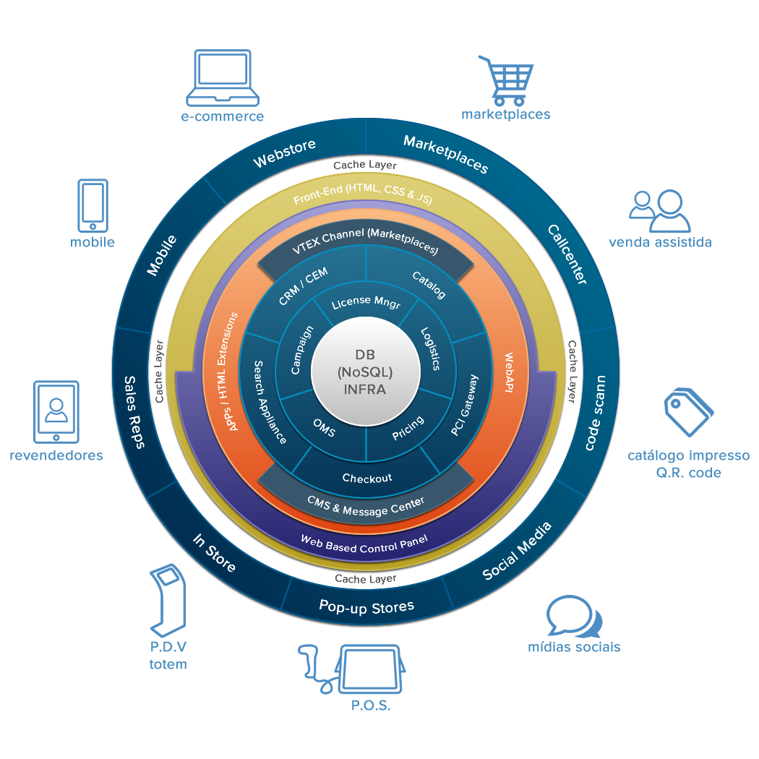
Multi-everything

- Multi-website (diseño, navegabilidad, catalogo, idioma y moneda)
- Multi-idioma
- Multi-catálogo
- Multi-moneda
- Multi-sales channel
- Multi-transportadoras
- Multi-centros de distribución

3) Base de Clientes y Referencias

Estamos orgullosos de tener más de 2.000 proyectos online, y creemos que todos nuestros clientes pueden testimoniar nuestra profesionalidad y calidad. Estas son algunas de las principales marcas y minoristas que confían en la plataforma VTEX

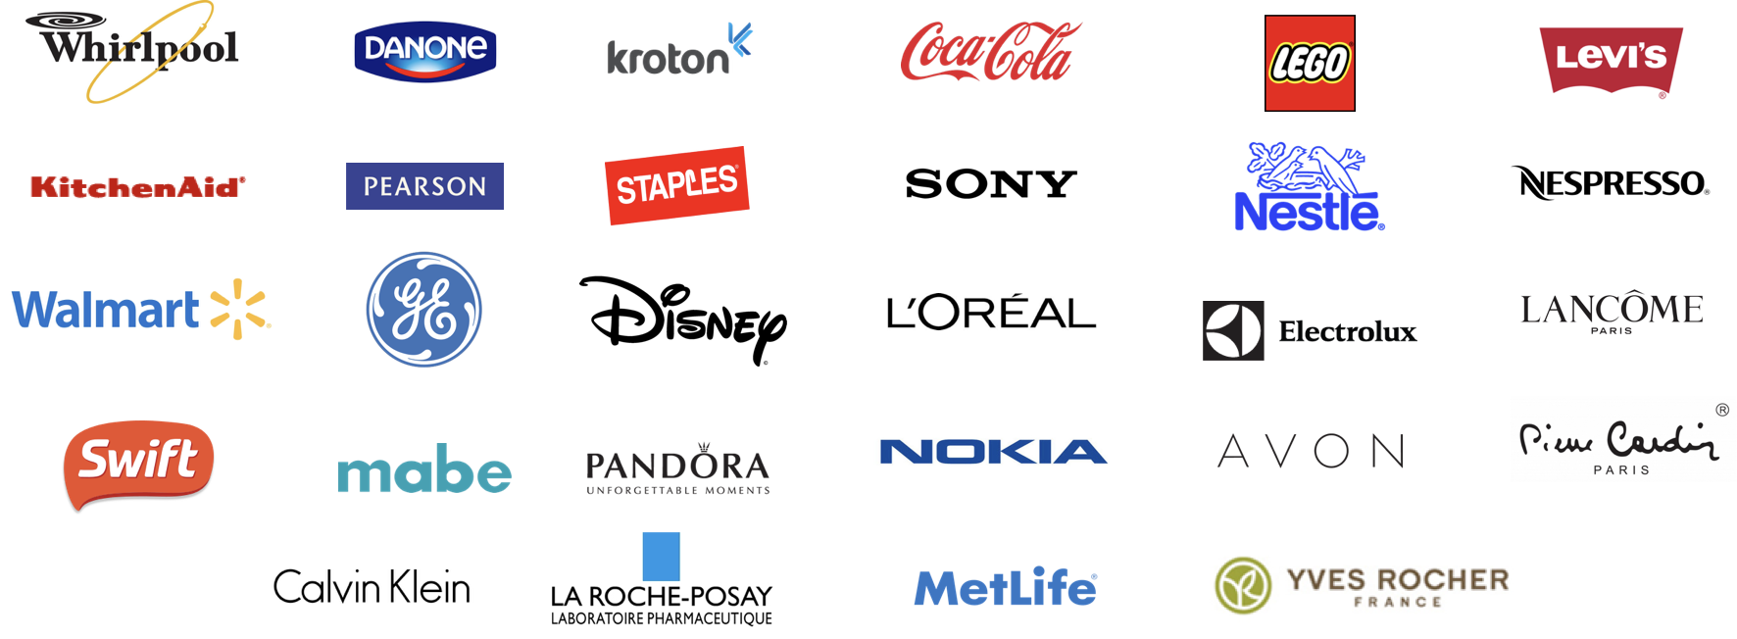

Buscando proporcionar a este proyecto una referencia confiable de nuestra competencia, hemos seleccionado 4 (cuatro) ejecutivos de empresas que pueden hablar de VTEX.

 | Sony  www.sony.com  Gabriel Cabrera  Ecommerce Director  Gabriel.Cabrera@am.sony.com  +1 305 260 4106 |  | Whirlpool  www.whirlpool.com  Bianca Aichinger  Head of eCommerce  bianca_aichinger@whirlpool.com
 | Newell Brands www.jardencs.com  Maria Carrasquillo  Sr. Marketing Director  MCarrasquillo@jardencs.com  +1 786-845-2589 Office  +1 305-905-7464 Mobile | 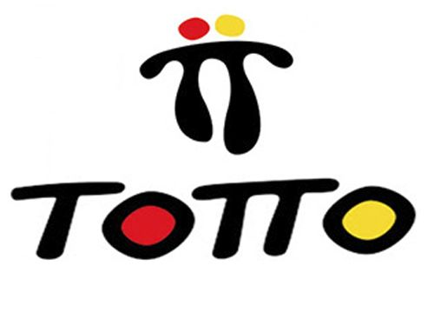 | Totto  us.totto.com  Natalie Bursztyn  Marketing Director  Natalie.Bursztyn@totto.com  Tel.: + 1 305 778 6134

4) Un Proyecto en VTEX:

Estructura del Equipo de Proyecto:

Como proyecto que considera una tecnología SaaS (Software as a Service), existen especificidades y muchos procesos simplificados. El proyecto tiene tres productos macro: 1) configuración de las reglas de negocio de la plataforma (logística, pago, promociones, catálogo e impuestos), 2) implementación de HTML y CSS / JavaScript y 3) integración de sistemas externos (ERP, CRM, etc.). )

A continuación encontrará el resumen de las tareas del equipo del cliente antes del go-live que son localmente soportadas junto con el equipo VTEX.

Configuraciones | Tareas antes del go-live (manejadas por el cliente y soportadas por el equipo de proyecto de VTEX)
Configuración del Catálogo | Integrar productos, detalles de SKUs, imágenes, colecciones, categorías, etc.
Configuración del Fulfillment | Establecer los transportistas, Almacenes e Inventarios.
Configuración de los Métodos de pago | Configurar la pasarela de pago, los métodos de pago y los sistemas antifraude.
Configuración de Promociones y Precios | Configurar listas de precios, descuentos (basados en porcentajes, monetarios, envío gratuito, etc.) y cupones.
Configuración de los Impuestos | Configurar impuestos (por países específicos).
Look & feel | Wireframes, layouts briefings y aprobaciones.
QA (UAT/SIT) | Pruebas de navegación y configuraciones / Pruebas de software.
Integración de Sistemas externos | Configurar una herramienta ETL/middleware para los sistemas de integración.
Propiedad del proyecto en el cliente | Recursos para la comunicación de proyectos internos y tareas complementarias / entregables.

Landscape del Proyecto

Cliente | Cliente
Canales | Mobile | Tablet |  | Web | Apps |  | B2C | Ventas Asistidas |  |  | Social | Marketplaces | (Todas)
Front-end | Sites Transaccionales |  |  |  |  |  |  | PDP |  | Carrito |  | Checkout | Extensiones
CMS | PIM Transaccional |  |  |  |  | CMS Transaccional |  |  |  |  |  |  | OpenAPI (bPaaS)
Herramientas Admin | Administrador de Licencias |  | OMS |  | Precios | Promociones |  |  | Logística | Conector de Pago |  | Centro de Mensajes
Master Data | Master Data Transaccional
Infrastructura | VTEX Infraestructura cloud elástica y escalable
ESB | VTEX Enterprise Service Bus
ETL | ERP, CRM & Conector WMS
Sistemas NB | ERP / WMS, CTR, Gestión de contactos

 | Canales |  | Administración
 | Técnico |  | Sistemas NB

5) Precios

Tenemos el compromiso de ser la plataforma de comercio electrónico más asequible y sostenible. El TCO de VTEX será el más bajo en comparación con cualquier otra solución empresarial TCO (hosting + capex + mantenimiento + costes oculto + equipo de IT interno para desarrollar, mantener y evolucionar).

Para implementar VTEX, la empresa no necesita invertir en un coste de set-up y pagar por la licencia. VTEX sólo cobra la suscripción que incluye la plataforma, hosting y CDN. En este fee también se incluye la evolución del sistema. VTEX implementa más de 5000 mejoras por año.

Podrás encontrar nuestros precios de forma pública en: http://es.vtex.com/pricing

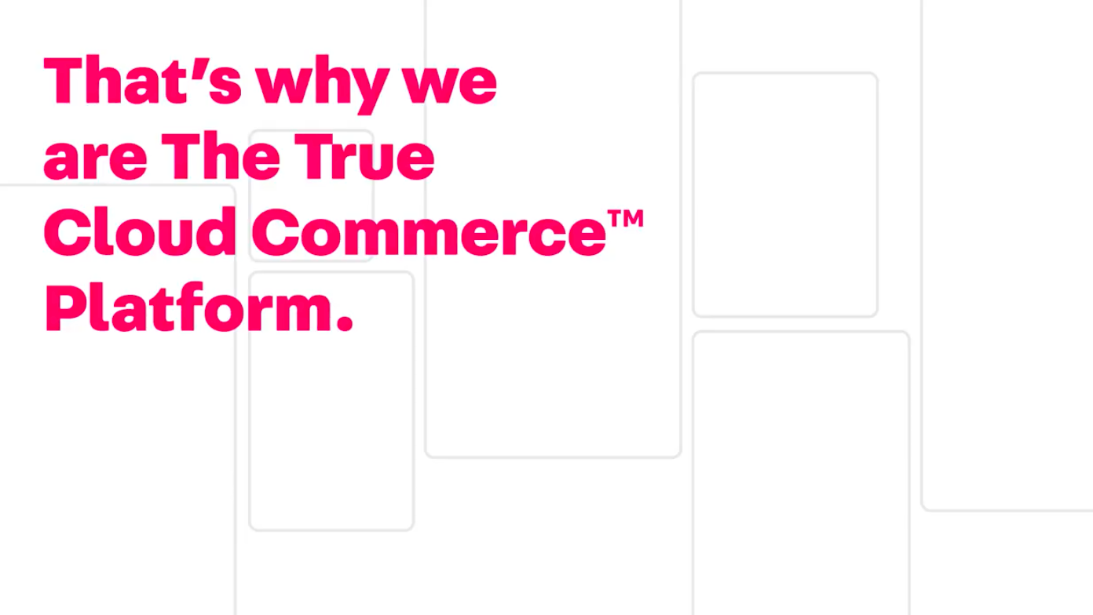

VTEX Cloud Commerce - Planes | Plus | Business | Corporate | Enterprise
Pedidos, productos, SKUs y pageviews Ilimitados |  |  |  | 
Customizaciones Ilimitadas - apps and extensions |  |  |  | 
Transacciones PCI gateway e integraciones anti-fraude Ilimitadas |  |  |  | 
Soporte Standard⁽¹⁾ |  |  |  | 
Número de usuarios | 25 | 100 | Ilimitados | Ilimitados
Número de master/sub cuentas | 1 | 1 | 3 | 8
Meta de SLA de Elastic Cloud Server & Hosting mayor que 99.95% |  |  |  | 
Meta de SLA de Cloud Commerce Platform mayor que 99.5% |  |  |  | 
Compromiso de SLA de Cloud Commerce Platform | arriba de 98,5%  calculado semestralmente | arriba de 99,0%  calculado trimestralmente | arriba de 99,5%  calculado trimestralmente | arriba de 99,5%  calculado mensualmente
Principales métodos WebAPI para integraciones |  |  |  | 
OpenAPI/PaaS | - |  |  | 
CDN en períodos de picos (blackfriday, cyberlunes, etc.) para páginas principales |  |  |  | 
Content Delivery Network (CDN) siempre prendido | - | - |   (para páginas principales) | 
Master Data Management (MDM) | Standard customer data management (clientes ilimitados) |  | Custom customer data management (clientes ilimitados) | Custom modelado de información (registros y entidades ilimitadas)
- Detalles de Planes de Soporte: http://help.vtex.com/es/support-plans
VTEX Commerce Ongoing Services
Plataforma VTEX Cloud Commerce⁽¹⁾
VTEX Scalable Cloud Infrastructure - Hosting, ancho de banda, servidores (balanceo, web, cache, etc..), software
Actualizaciones de Software y Hardware de la Infraestructura Elastic Cloud
Cloud Search Appliance & Motor de Recomendaciones de Producto
VTEX Service Bus - Web Services/APIs
Certificado SSL
Mantenimiento y Soporte de La Arquitectura SOA (Service-oriented architecture) - Modulus Independientes (JSON/REST)
Hosting y políticas de redundancia de la aplicación, Backup de clase mundial y estrategias de recuperación de desastres
Monitoreo y Soporte de la Infraestructura 24/7
Autoescalamiento de la infraestructura Cloud
Mantenimiento correctivo de software (BUG fixes) - Arquitectura Multi Tenant
VTEX Lab (innovación e investigación) - Entrega continua de actualizaciones diarias
One click to buy SmartCheckout & PCI DSS Gateway (transacciones ilimitadas)
CDN (ex.: Akamai, Cloudfront, etc.)
SaaS herramientas de monitoreo (Health Check, Status Blog, etc.)
VTEX Base de Conocimiento (Knowledge Base)

6) Información Adicional

Adjuntos:
- VTEX Resumen Ejecutivo 2Q2017: https://vtex.docsend.com/view/76zs2t6
- PCI DSS 2017/18 Certificados: https://vtex.docsend.com/view/znjrwjf
- VTEX Lista de las características principales: https://vtex.docsend.com/view/2v5sqtm
- VTEX True Cloud vs SaaS vs On-Premises: https://vtex.docsend.com/view/rpssu3g

Contratos
- VTEX Master Agreement https://goo.gl/cxfuEu
- VTEX SLA Agreement https://goo.gl/bZrd8j
- VTEX Order Form https://goo.gl/YjpTuv

